МОСКОВСКИЙ АВИАЦИОННЫЙ ИНСТИТУТ
(НАЦИОНАЛЬНЫЙ ИССЛЕДОВАТЕЛЬСКИЙ УНИВЕРСИТЕТ)
КАФЕДРА 305
«ПИЛОТАЖНО-НАВИГАЦИОННЫЕ И ИНФОРМАЦИОННО-ИЗМЕРИТЕЛЬНЫЕ КОМПЛЕКСЫ»


Дисциплина «Базы и банки данных»
Отчет по лабораторной работе № 1
«Исследование информационных характеристик оператора на основе технологии многопользовательских баз данных»
Вариант №2

Выполнила: студентка группы М3О-406С-20
Дементьева Е.Д.

Принял: доцент кафедры 305,
к.т.н. Белобжеский Л.А.

Содержание
Содержание 2
1. Цель работы 3
2. Задание по лабораторной работе 3
3. Теоретическая часть 4
3.1 Построение диаграммы информационного канала 4
3.2 Определение достаточного количества опытов и показателя точности эксперимента 5
3.3 Линейный регрессионный анализ экспериментальных данных 6
3.3.1 Метод наименьших квадратов 6
3.3.2 Взвешенный метод наименьших квадратов 6
3.3.3 Построение «трубки точности» 7
4. Практическая часть 8
4.1 Индивидуальное домашнее задание 8
4.1.1 Задание 8
4.1.2 Решение 8
4.2 Программа для обработки результатов экспериментов 13
4.3 Обработка результатов экспериментов 25
4.3.1 Эксперимент №1 26
4.3.1.1 Клавиатура №1, 13 стимулов 26
4.3.1.2 Клавиатура №1, 17 стимулов 31
4.3.1.3 Клавиатура №2, 13 стимулов 36
4.3.1.4 Клавиатура №2, 17 стимулов 41
4.3.2 Эксперимент №2 47
4.3.2.1 Клавиатура №1, 13 стимулов 47
4.3.2.2 Клавиатура №1, 17 стимулов 56
4.3.2.3 Клавиатура №2, 13 стимулов 69
4.3.2.4 Клавиатура №2, 17 стимулов 81
5. Вывод 92

1. Цель работы

1. Ознакомиться с особенностями экспериментальных методов исследования информационных систем человек-машина с использованием технологии сетевых баз данных.
2. Исследовать зависимость времени реакции оператора от количества обработанной информации в специальных экспериментах по вынужденному выбору.
Лабораторная работа состоит из двух частей:
1. Исследование информационных характеристик человека-оператора при решении задач вынужденного выбора в отсутствии ограничений по времени.
2. Исследование информационных характеристик при решении задач вынужденного выбора в условиях дефицита времени.

2. Задание по лабораторной работе

1. Ознакомиться с теоретической частью данной лабораторной работы, а также с методическим материалом по использованию клиент-серверного программного комплекса Сенсомоторика, построенного на основе многопользовательской базы данных SQL Server и обеспечивающего проведение экспериментальных исследований информационных характеристик большой группы операторов.
2. Выполнить индивидуальное домашнее задание, получив у преподавателя исходное задание в виде матрицы замеров. По этой матрице необходимо рассчитать информационные характеристики канала, моделирующего работу оператора. Результаты представить в виде диаграммы информационного канала. Выполнить проверочный расчет другим методом. Результаты расчета сверить у преподавателя.
3. Провести тренировочную серию опытов для приобретения навыков работы с двумя видами клавишных пультов управления, построенных на основе клавиатуры компьютера. В результате тренировки необходимо освоить "слепой" метод нажатия на клавиши.
4. Выполнить эксперимент №1 в соответствии с описанием лабораторной работы. Проанализировать полученные данные и при наличии грубых "промахов" повторить эксперимент. При обработке экспериментального материала грубые промахи и выбросы следует отбросить.
5. Провести обработку результатов эксперимента №1 на ЭВМ по собственной программе, составленной согласно методике обработки, и представить результаты в соответствии с требованиями.
6. Выполнить эксперимент №2 и провести обработку его результатов на ЭВМ по собственной программе.

3. Теоретическая часть

3.1 Построение диаграммы информационного канала

$N=\sum_{i,j}{n_{ij}}$ – общее число испытаний (пар событий $x_{i}y_{j}$)
$P\left(x_{i},y_{j}\right)=\frac{n_{ij}}{N}$ – совместная вероятность события $x_{i}y_{j}$.
$P\left(x_{i}\right)=\frac{n_{i}}{N}=\sum_{j}{\frac{n_{ij}}{N}}=\sum_{j}{P(x_{i},y_{j})}$ – вероятность события $x_{i}$.
$P\left(y_{i}\right)=\frac{n_{j}}{N}=\sum_{i}{\frac{n_{ij}}{N}}=\sum_{i}{P(x_{i},y_{j})}$ – вероятность события $y_{j}$.
$H\left(X\right)=-\sum_{i=1}^{n}{P\left(x_{i}\right)}\log_{2}{P\left(x_{i}\right)}$ – входная энтропия.
$H\left(Y\right)=-\sum_{i=1}^{m}{P\left(y_{i}\right)}\log_{2}{P\left(y_{i}\right)}$ – выходная энтропия.
$H\left(X,Y\right)=-\sum_{i=1}^{n}{\sum_{j=1}^{m}{P\left(x_{i},y_{i}\right)\log_{2}{P\left(x_{i},y_{i}\right)}}}$ – энтропия сложного опыта XY.
$I\left(X,Y\right)=H\left(X\right)+H\left(Y\right)-H\left(X,Y\right)=H\left(X\right)-H(X/Y)$ – количество информации, которое несёт о событии X наблюдаемое событие Y.
$H(X/Y)=H(X)-I(X,Y)=-\sum_{i}{\sum_{j}{P\left(x_{i},y_{j}\right)\log_{2}{P\left(x_{i}/y_{i}\right)}}})$ – условная энтропия события $X$ при условии $Y$.
$H(Y/X)=H(Y)-I(X,Y)$ – условная энтропия события $Y$ при условии $X$.
$P(x_{i}/y_{j})=\frac{P(x_{i},y_{j})}{P(y_{j})}$ – вероятность события $x_{i}$ при условии $y_{j}$.

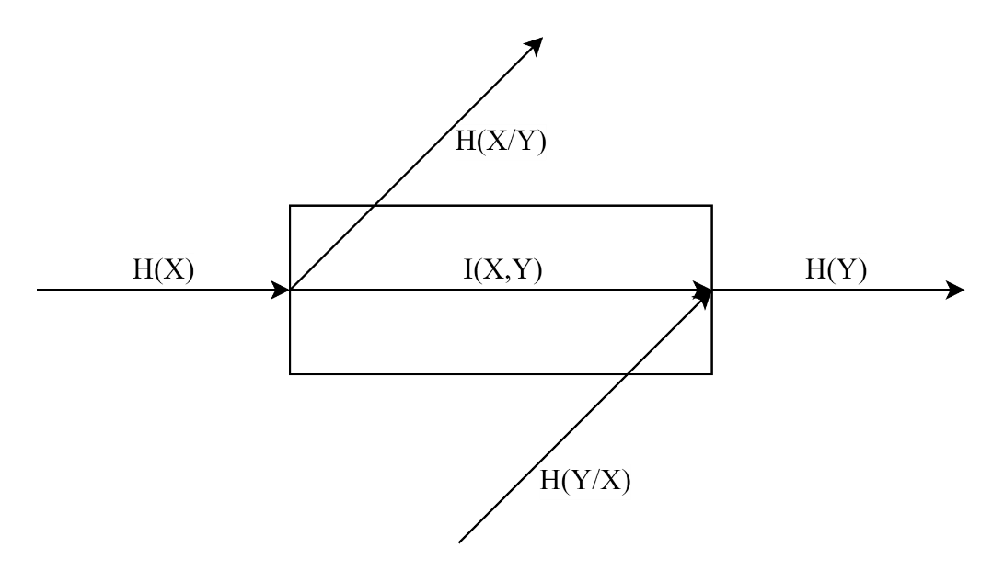
Рисунок 3.1.1 – Диаграмма информационного канала

3.2 Определение достаточного количества опытов и показателя точности эксперимента

$\overline{X}= \frac{\sum_{i=1}^{n}{x_{i}}}{n}$ – среднее арифметическое.
$\hat{σ}=\sqrt{\frac{1}{n-1}\sum_{i=1}^{n}{{(x_{i}-\overline{X})}^{2}}}$ – среднеквадратическое отклонение результатов наблюдения.
${\hat{σ}}_{\overline{x}}=\frac{\hat{σ}}{n}$ – среднеквадратическое отклонение среднего арифметического.
Определение доверительных интервалов полученных среднеарифметических значений времени реакции, проводится с использованием таблицы распределения Стьюдента ($t(f)$) для доверительной вероятности $P_{дов}= 0,95$ и числа степеней свободы $f = n-1$, где $n$ – число опытов (наблюдений) в каждой серии.
$ε_{д}=t\left(f\right)∙{\hat{σ}}_{\overline{x}}$ – доверительная граница случайной погрешности при $P_{дов}$.
$[\overline{X}-ε_{д};\overline{X}+ε_{д}]$ – доверительный интервал.
$ν=\frac{\hat{σ}}{\overline{X}}∙100\%$ – мера изменчивости.
$E=4,8\%$ – желаемый показатель точности.
$X^{*}=1,96$ – для $P_{дов}= 0,95$.
$n=\frac{{\left(X^{*}∙ν\right)}^{2}}{E^{2}}$ – необходимое количество экспериментов.
$E_{р}=ν\sqrt{\frac{X^{*}}{n}}$ – реальный показатель точности.

3.3 Линейный регрессионный анализ экспериментальных данных

3.3.1 Метод наименьших квадратов

$\overline{t}=\frac{1}{n}\sum_{i}^{n}{t_{i}}$ – среднее время реакции.
$\overline{I}=\frac{1}{n}\sum_{i}^{n}{I_{i}}$ – среднее количество предъявляемой информации.
$Δ=\sum_{i}^{n}{{\left(I_{i}-\overline{I}\right)}^{2}}$
$a=\overline{t}-b\overline{I}$ – продолжительность латентного периода.
$b=\frac{\sum_{i}^{n}{(I_{i}-\overline{I})}}{Δ}$
$c=\frac{1}{b}$ – пропускная способность
$ВР=a+bI$ – зависимость времени реакции от количества предъявляемой информации (закон Хика).

3.3.2 Взвешенный метод наименьших квадратов

$σ_{i}^{2}$ – дисперсия среднего значения времени реакции $t_{i}$, вычисленного по результатам $i$-й серии опытов.
$w_{i}=\frac{1}{σ_{i}^{2}}$ - веса
$\overline{t}=\frac{\sum_{i}^{n}{t_{i}}}{\sum_{i}^{n}{w_{i}}}$ – среднее время реакции.
$\overline{I}=\frac{\sum_{i}^{n}{I_{i}}}{\sum_{i}^{n}{w_{i}}}$ – среднее количество предъявляемой информации.
$Δ_{i}=\sum_{i}^{n}{w_{i}{\left(I_{i}-\overline{I}\right)}^{2}}$
$a=\overline{t}-b\overline{I}$
$b=\frac{\sum_{i}^{n}{w_{i}(I_{i}-\overline{I})}}{Δ}$
$ВР=a+bI$ – зависимость времени реакции от количества предъявляемой информации (закон Хика).

3.3.3 Построение «трубки точности»

$σ_{T/I}=\sqrt{\frac{\sum_{i}^{n}{{\left(t_{i}-ВР_{i}\right)}^{2}}}{n-2}}$ – выборочное стандартное отклонение.
$t_{n-2}$ – параметр распределения Стьюдента для числа степеней свободы $f=n-2$.
Доверительные интервалы коэффициентов закона Хика:
$$a±\left(σ_{T/I}∙t_{n-2}∙\sqrt{\frac{1}{n}+\frac{{\overline{I}}^{2}}{Δ}}\right)$$
$$b±\left(σ_{T/I}∙t_{n-2}∙\sqrt{\frac{1}{Δ}}\right)$$
Доверительные интервалы времени реакции для заданного $I_{0}$:
$$ВР±\left(σ_{T/I}∙t_{n-2}∙\sqrt{\frac{1}{n}+\frac{{(I_{0}-\overline{I})}^{2}}{Δ}}\right)$$

4. Практическая часть

4.1 Индивидуальное домашнее задание

4.1.1 Задание

- Рассчитать вероятности событий и построить матрицу вероятностей событий;
- Рассчитать все параметры информационного канала, моделирующего работы человека-оператора: информацию на входе и выходе, переданную информацию, шум и потерянную информацию. Нанести полученные значения на диаграмму информационного канала;
- Провести проверку расчётов.

4.1.2 Решение

Ниже, в таблице 4.1.2.1 приведена матрица замеров размером $4×4$.

Таблица 4.1.2.1 – Матрица замеров
 |  | $$y_{i}$$
 |  | 1 | 2 | 3 | 4
$$x_{i}$$ | 1 | 0 | 25 | 12 | 0
$$x_{i}$$ | 2 | 0 | 16 | 0 | 14
$$x_{i}$$ | 3 | 0 | 15 | 0 | 5
$$x_{i}$$ | 4 | 0 | 13 | 0 | 0

$N=\sum_{i,j}{n_{ij}}=100$ – общее число испытаний (пар событий $x_{i}y_{j}$)
$P\left(x_{i},y_{j}\right)=\frac{n_{ij}}{N}$ – совместная вероятность события $x_{i}y_{j}$
$$\begin{aligned}P\left(x_{1},y_{1}\right)&=\frac{n_{11}}{N}=0 \\ P\left(x_{1},y_{2}\right)&=\frac{n_{12}}{N}=0,25 \\ p\left(x_{1},y_{3}\right)&=\frac{n_{13}}{N}=0,12 \\ P\left(x_{1},y_{4}\right)&=\frac{n_{14}}{N}=0\end{aligned}$$
$$\begin{aligned}P\left(x_{2},y_{1}\right)&=\frac{n_{21}}{N}=0 \\ P\left(x_{2},y_{2}\right)&=\frac{n_{22}}{N}=0,16 \\ P\left(x_{2},y_{3}\right)&=\frac{n_{23}}{N}=0 \\ P\left(x_{2},y_{4}\right)&=\frac{n_{24}}{N}=0,14 \\ P\left(x_{3},y_{1}\right)&=\frac{n_{31}}{N}=0 \\ P\left(x_{3},y_{2}\right)&=\frac{n_{32}}{N}=0,15 \\ P\left(x_{3},y_{3}\right)&=\frac{n_{33}}{N}=0 \\ P\left(x_{3},y_{4}\right)&=\frac{n_{34}}{N}=0,05 \\ P\left(x_{4},y_{1}\right)&=\frac{n_{41}}{N}=0 \\ P\left(x_{4},y_{2}\right)&=\frac{n_{42}}{N}=0,13 \\ P\left(x_{4},y_{3}\right)&=\frac{n_{43}}{N}=0 \\ P\left(x_{4},y_{4}\right)&=\frac{n_{44}}{N}=0\end{aligned}$$
$$P\left(x_{i}\right)=\frac{n_{i}}{N}=\sum_{j}{\frac{n_{ij}}{N}}=\sum_{j}{P(x_{i},y_{j})}$$
$$P\left(y_{i}\right)=\frac{n_{j}}{N}=\sum_{i}{\frac{n_{ij}}{N}}=\sum_{i}{P(x_{i},y_{j})}$$
$$\begin{aligned}P\left(x_{1}\right)&=P\left(x_{1},y_{1}\right)+P\left(x_{1} ,y_{2}\right)+P\left(x_{1} ,y_{3}\right)+P\left(x_{1} ,y_{4} \right)=0,37 \\ P\left(x_{2}\right)&=P\left(x_{2} ,y_{1}\right)+P\left(x_{2} ,y_{2}\right)+P\left(x_{2},y_{3} \right)+P\left(x_{2},y_{4}\right)=0,3 \\ P\left(x_{3}\right)&=P\left(x_{3} ,y_{1}\right)+P\left(x_{3},y_{2}\right)+P\left(x_{3} ,y_{3}\right)+P\left(x_{3} ,y_{4}\right)=0,2 \\ P\left(x_{4}\right)&=P\left(x_{4},y_{1}\right)+P\left(x_{4} ,y_{2}\right)+P\left(x_{4} ,y_{3}\right)+P\left(x_{4},y_{4}\right)=0,13 \\ P\left(y_{1}\right)&=P\left(x_{1},y_{1}\right)+P\left(x_{2},y_{1}\right)+P\left(x_{3},y_{1}\right)+P\left(x_{4},y_{1}\right)=0 \\ P\left(y_{2}\right)&=P\left(x_{1},y_{2}\right)+P\left(x_{2},y_{2}\right)+P\left(x_{3},y_{2}\right)+P\left(x_{4},y_{2}\right)=0,69 \\ P\left(y_{3}\right)&=P\left(x_{1},y_{3}\right)+P\left(x_{2},y_{3}\right)+P\left(x_{3},y_{3}\right)+P\left(x_{4},y_{3}\right)=0,12 \\ P\left(y_{4}\right)&=P\left(x_{1},y_{4}\right)+P\left(x_{2},y_{4}\right)+P\left(x_{3},y_{4}\right)+P\left(x_{4},y_{4}\right)=0,19\end{aligned}$$

Таблица 4.1.2.2 – Матрица совместных вероятностей событий
 |  | $$y_{i}$$
 |  | 1 | 2 | 3 | 4 | $$P(x_{i})↓$$
$$x_{i}$$ | 1 | 0 | 0,25 | 0,12 | 0 | 0,37
$$x_{i}$$ | 2 | 0 | 0,16 | 0 | 0,14 | 0,3
$$x_{i}$$ | 3 | 0 | 0,15 | 0 | 0,05 | 0,2
$$x_{i}$$ | 4 | 0 | 0,13 | 0 | 0 | 0,13
 | $$P\left(y_{i}\right)→$$ | 0 | 0,69 | 0,12 | 0,19 | 1

$$H\left(X\right)=-\sum_{i=1}^{4}{P\left(x_{i}\right)}\log_{2}{P\left(x_{i}\right)}= \\ =-\left(0,37\log_{2}{0,37}+0,3\log_{2}{0,3}+0,2\log_{2}{0,2}+0,13\log_{2}{0,13}\right)=$$$=1,898848 (бит)$ – входная энтропия.
$$H\left(Y\right)=-\sum_{i=1}^{4}{P\left(y_{i}\right)}\log_{2}{P\left(y_{i}\right)}= \\ =-\left(0,69\log_{2}{0,69}+0,12\log_{2}{0,12}+0,19\log_{2}{0,19}\right)=$$$=1,191673 (бит)$ – выходная энтропия.
$$H\left(X,Y\right)=-\sum_{i=1}^{4}{\sum_{j=1}^{4}{P\left(x_{i},y_{i}\right)\log_{2}{P\left(x_{i},y_{i}\right)}}}=$$$=-\left(0,25\log_{2}{0,25}+0,12\log_{2}{0,12}+0,16\log_{2}{0,16}+0,14\log_{2}{0,14}+0,15\log_{2}{0,15}+0,05\log_{2}{0,05}+0,13\log_{2}{0,13}\right)=2,696480 (бит)$ – энтропия сложного опыта XY.
$$I\left(X,Y\right)=H\left(X\right)+H\left(Y\right)-H\left(X,Y\right)=$$$=1,898848+1,191673-2,696480=0,394041 (бит) )$ – количество информации, которое несёт о событии X наблюдаемое событие Y.
$H(X/Y)=H(X)-I(X,Y)=1,898848-0,394041=1,504807 (бит)$ – условная энтропия события $X$ при условии $Y$.
$H(Y/X)=H(Y)-I(X,Y)=1,191673-0,394041=0,797631 (бит)$ – условная энтропия события $Y$ при условии $X$.
Проверка:
$$P(x_{i}/y_{j})=\frac{P(x_{i},y_{j})}{P(y_{j})}$$

Таблица 4.1.2.3 – Матрица условных вероятностей
 |  | $$y_{i}$$
 |  | 1 | 2 | 3 | 4
$$x_{i}$$ | 1 | 0 | 0,362319 | 1 | 0
$$x_{i}$$ | 2 | 0 | 0,231884 | 0 | 0,736842
$$x_{i}$$ | 3 | 0 | 0,217391 | 0 | 0,263158
$$x_{i}$$ | 4 | 0 | 0,188406 | 0 | 0

$$H(X/Y)=-\sum_{i}{\sum_{j}{P\left(x_{i},y_{j}\right)\log_{2}{P\left(x_{i}/y_{i}\right)}}}=-(0,25\log_{2}{0,362319}+ \\ +0,12\log_{2}{1}+0,16\log_{2}{0,231884}+0,14\log_{2}{0,736842}+ \\ +0,15\log_{2}{0,217391}+0,05\log_{2}{0,263158}+0,13\log_{2}{0,188406}= \\ =1,504807 (бит)$$
$$I\left(X,Y\right)=H\left(X\right)-H(X/Y)=1,898848-1,504807=0,394041 (бит)$$
Проверка выполнена успешно.
Диаграмма информационного канала показана на рисунке 4.1.2.1.

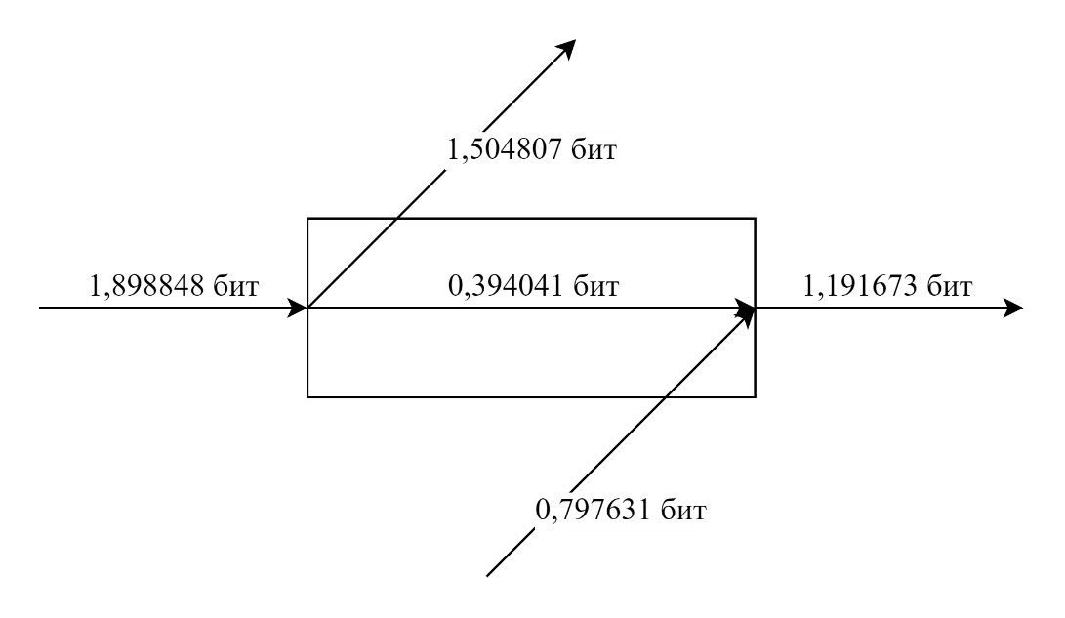
Рисунок 4.1.2.1 – Диаграмма информационного канала

4.2 Программа для обработки результатов экспериментов

Для обработки результатов экспериментов была написана программа на языке программирования Python, листинг которой представлен ниже.
Листинг программы:
import numpy as np
import fileinput
import matplotlib.pyplot as plt
from math import ceil
from tkinter import *

#Значения t-распределения Стьюдента для доверительной вероятности Р=0,95
#и данном числе степеней свободы f
t={1:12.71,
2:4.30,
3:3.18,
4:2.78,
5:2.57,
6:2.45,
7:2.36,
8:2.31,
9:2.26,
10:2.23,
11:2.20,
12:2.18,
13:2.16,
14:2.14,
15:2.13,
16:2.12,
17:2.11,
18:2.10,
19:2.09,
20:2.09,
21:2.08,
22:2.07,
23:2.07,
24:2.06,
25:2.06,
26:2.06,
27:2.05,
28:2.05}

z=1.96
#желаемый показатель точности
E_ideal=4.8

#Фамилия экспериментатора
experimenter_last_name='Dementeva'

#данные об экспериментах

#Дементьева
exp_1={'1_13':['1','3','6','9','13'],
'1_17':['1','3','6','9','13','17'],
'2_13':['1','3','6','9','13'],
'2_17':['1','3','6','9','13','17']}

#исходные
'''exp_2={'1_13':['600','550','500','450','400'],
'1_17':['600','550','540','490','440','390','340'],
'2_13':['600','550','500','450','400','350'],
'2_17':['600','540','490','440','390','340']}'''
#очищенные
exp_2={'1_13':['600','550','500','450','400'],
'1_17':['550','540','490','440','390','340'],
'2_13':['550','500','450','400','350'],
'2_17':['540','490','440','340']}

#функция очистки данных от выбросов и ложных нажатий
def clear_data(matrix,log):
wrong_measurement=[]
for measurement in log:
if ((measurement[4]==1) or (measurement[4]==3)) and (len(matrix.shape)==1):
matrix[int(measurement[1])-1]-=1
wrong_measurement.append(int(measurement[0])-1)
continue
if (measurement[4]==1) or (measurement[4]==3):
matrix[int(measurement[1])-1,int(measurement[2])-1]-=1
wrong_measurement.append(int(measurement[0])-1)
log=np.delete(log,wrong_measurement,axis=0)
return matrix, log

#функция оформления графика
def plot_design():
plt.xlabel("I, бит",
fontsize=14,
fontfamily='Times New Roman')
plt.xticks(fontsize=14,
fontfamily='Times New Roman')
plt.ylabel("ВР, с",
rotation=0,
loc='top',
fontsize=14,
fontfamily='Times New Roman')
plt.yticks(fontsize=14,
fontfamily='Times New Roman')
plt.legend()
plt.grid()
return

#функция для вычисления логарифма
def log_2(x):
if x==0:
return 0
else:
return np.log2(x)

#функция расчёта H(X)
def H_X_count(matrix):
N=matrix.sum()
joint_probabilities_matrix=matrix/N
if len(matrix.shape)==1:
P_x=joint_probabilities_matrix.sum()
H_X=P_x*log_2(P_x)
H_X=np.round(H_X,6)
return H_X
n,m=matrix.shape
P_x=np.zeros(n)
for i in range(n):
for j in range(m):
P_x[i]+=joint_probabilities_matrix[i][j]
H_X=0.0
for i in range(n):
H_X-=P_x[i]*log_2(P_x[i])
H_X=np.round(H_X,6)
return H_X

#функция расчёта H(Y)
def H_Y_count(matrix):
N=matrix.sum()
joint_probabilities_matrix=matrix/N
if len(matrix.shape)==1:
P_x=joint_probabilities_matrix.sum()
H_X=P_x*log_2(P_x)
H_X=np.round(H_X,6)
return H_X
n,m=matrix.shape
p_y=np.zeros(m)
for j in range(m):
for i in range(n):
p_y[j]+=joint_probabilities_matrix[i][j]
H_Y=0.0
for j in range(m):
H_Y-=p_y[j]*log_2(p_y[j])
H_Y=np.round(H_Y,6)
return H_Y

#функция расчёта H(X,Y)
def H_X_Y_count(matrix):
N=matrix.sum()
joint_probabilities_matrix=matrix/N
H_X_Y=0.0
n,m=matrix.shape
for i in range(n):
for j in range(m):
H_X_Y-=joint_probabilities_matrix[i][j]*log_2(joint_probabilities_matrix[i][j])
H_X_Y=np.round(H_X_Y,6)
return H_X_Y

#функция расчёта I(X,Y)
def I_count(matrix):
H_X=H_X_count(matrix)
H_Y=H_Y_count(matrix)
H_X_Y=H_X_Y_count(matrix)
I_X_Y=np.round(H_X+H_Y-H_X_Y,6)
return I_X_Y

#функция построения диаграммы информационного канала
def info_channel_diagram_count(matrix):
H_X=H_X_count(matrix)
H_Y=H_Y_count(matrix)
I_X_Y=I_count(matrix)
H_X_cond_Y=np.round(H_X-I_X_Y,6)
H_Y_cond_X=np.round(H_Y-I_X_Y,6)
return H_X, H_X_cond_Y, I_X_Y, H_Y_cond_X, H_Y

#функция форматирования файла
def file_formatting(filename):
with fileinput.FileInput(filename, inplace=True) as file:
for line in file:
print(line.replace(' ', ','), end='')
with fileinput.FileInput(filename, inplace=True) as file:
for line in file:
print(line.replace('#', ''), end='')

#функция расчёта мат. ожидания
def M_x_count(log):
n=len(log)
M_x=0
for i in range(n):
M_x+=log[i]
M_x/=n
return M_x

#функция расчёта СКО результатов наблюдения
def SKO_count(log):
M_x=M_x_count(log)
n=len(log)
SKO=0
for i in range(n):
SKO+=np.power(log[i]-M_x,2)
if SKO==0:
return SKO
SKO=np.sqrt(SKO/(n-1))
return SKO

#функция расчёта СКО результатов измерений
def SKO_x_count(log):
n=len(log)
SKO=SKO_count(log)
SKO_x=SKO/np.sqrt(n)
return SKO_x

#функция расчёта доверительного интервала
def confidence_interval_count(log):
n=len(log)
SKO_x=SKO_x_count(log)
f=n-1
epsilon=t[f]*SKO_x
return epsilon

#функция расчёта меры изменчивости
def measure_of_variability_count(log):
SKO=SKO_count(log)
M_x=M_x_count(log)
v=SKO/M_x*100
return v

#функция расчёта достаточного количества опытов
def sufficient_experiments_count(z,E,log):
v=measure_of_variability_count(log)
n=np.power(z*v/E,2)
return n

#функция расчёта показателя точности
def accuracy_rate_count(z,log):
v=measure_of_variability_count(log)
n=len(log)
E=v*np.sqrt(np.power(z,2)/n)
return E

#функция построения доверительного интервала
def confidence_interval_plot(I,t,confidence_interval, color='#2187bb'):
horizontal_line_width=0.1
left = I - horizontal_line_width / 2
top = t - confidence_interval
right = I + horizontal_line_width / 2
bottom = t + confidence_interval
plt.plot([I, I], [top, bottom], color=color)
plt.plot([left, right], [top, top], color=color)
plt.plot([left, right], [bottom, bottom], color=color)
plt.plot(I, t, 'o', color='#f44336')
return

#функция расчёта выборочного стандартного отклонения
def selective_standard_deviation_count(I,reaction_time,a,b):
n=len(reaction_time)
sigma_T=0
for i in range(n):
T=a+b*I[i]
sigma_T+=np.power(reaction_time[i]-T,2)
sigma_T=np.sqrt(sigma_T/(n-2))
return sigma_T

#функция построения линейной регрессии МНК с трубкой точности
def linear_regression_LSM_plot(I,reaction_time, precision_tube=True):
M_I=M_x_count(I)
M_t=M_x_count(reaction_time)
a=0
b=0
delta=0
n=len(reaction_time)
for i in range(n):
delta+=np.power(I[i]-M_I,2)
b+=(I[i]-M_I)*reaction_time[i]
b/=delta
a=M_t-b*M_I
plt.plot([I[0],I[-1]],
[a+b*I[0],a+b*I[-1]],
color='g',
label='МНК')

#построение трубки точности
if precision_tube==True:
sigma_T=selective_standard_deviation_count(I,reaction_time,a,b)
eps_a=sigma_T*t[n-2]*np.sqrt(1/n+np.power(M_I,2)/delta)
eps_b=sigma_T*t[n-2]*np.sqrt(1/delta)
eps_T=[]
for I_0 in I:
eps_T.append(sigma_T*t[n-2]*np.sqrt(1/n+np.power(I_0-M_I,2)/delta))

plt.plot([I[0],I[-1]],
[(a+eps_a)+(b+eps_b)*I[0],(a+eps_a)+(b+eps_b)*I[-1]],
color='c',
label='Трубка точности')
plt.plot([I[0],I[-1]],
[(a-eps_a)+(b-eps_b)*I[0],(a-eps_a)+(b-eps_b)*I[-1]],
color='c')
return a, b, eps_a, eps_b, eps_T
return a,b

#функция расчёта взвешенного среднего
def weighted_average_count(arr,w):
M=0
w=np.array(w)
for i in range(len(arr)):
M+=w[i]*arr[i]
M/=w.sum()
return M

#функция построения линейной регрессии взвешенным МНК
def linear_regression_weighted_LSM_plot(I,reaction_time,log):
w=[]
for i in range(len(I)):
SKO_x=SKO_x_count(log[i][:, 3])
w.append(1/np.power(SKO_x,2))
b=0
delta=0
M_I=weighted_average_count(I,w)
M_t=weighted_average_count(reaction_time,w)
for i in range(len(I)):
delta+=w[i]*np.power(I[i]-M_I,2)
b+=w[i]*(I[i]-M_I)*reaction_time[i]
b/=delta
a=M_t-b*M_I
plt.plot([I[0],I[-1]],
[a+b*I[0],a+b*I[-1]],
color='m',
label='Взвешенный МНК')
return a, b

#функция обработки результатов эксперимента №1
def processing_experiment_1_results(key_num,keyboard_num,log_file_name, matrix_file_name):
#форматируем файлы
for log in log_file_name:
file_formatting(f'{experimenter_last_name}/keyboard_{keyboard_num}/data_exp_1/{key_num}_keys/{log}')
for matrix in matrix_file_name:
file_formatting(f'{experimenter_last_name}/keyboard_{keyboard_num}/data_exp_1/{key_num}_keys/{matrix}')

#считываем данные с файлов и убираем выбросы и неверные нажатия
log=[]
for file_name in log_file_name:
log.append(np.loadtxt(f'{experimenter_last_name}/keyboard_{keyboard_num}/data_exp_1/{key_num}_keys/{file_name}', delimiter=","))
matrix=[]
for file_name in matrix_file_name:
matrix.append(np.loadtxt(f'{experimenter_last_name}/keyboard_{keyboard_num}/data_exp_1/{key_num}_keys/{file_name}', delimiter=","))
for i in range(len(matrix)):
matrix[i],log[i]=clear_data(matrix[i],log[i])

plt.figure(f'Эксперимент №1 ({key_num} клавиш) ({experimenter_last_name})', figsize=(7,5))

#рассчитываем:
n=[]
H_X=[]
N=[]
E_real=[]
reaction_time_SKO=[]
v=[]
for l in log:
n.append(len(l))#объём выборки
N.append(ceil(sufficient_experiments_count(z,E_ideal,l[:, 3])))#достаточное количество опытов
E_real.append(accuracy_rate_count(z,l[:, 3]))#показатель точности
reaction_time_SKO.append(SKO_count(l[:, 3]))#СКО времени реакции
v.append(measure_of_variability_count(l[:, 3]))#меры изменчивости

#рассчитываем количество информации
for m in matrix:
H_X.append(H_X_count(m))

#строим доверительный интервал
eps=[]
reaction_time=[]
for l in log:
eps.append(confidence_interval_count(l[:, 3]))
reaction_time.append(M_x_count(l[:, 3]))
for i in range(len(H_X)):
confidence_interval_plot(H_X[i],reaction_time[i],eps[i])

#строим прямые линейных регрессий
a,b,eps_a,eps_b,eps_T=linear_regression_LSM_plot(H_X,reaction_time)
a_w, b_w=linear_regression_weighted_LSM_plot(H_X,reaction_time,log)
plot_design()

#выводим результаты
print(f'\nРезультаты обработки эксперимента №1 ({key_num} клавиш)\n'
f'Объём выборки для анализа:\n'
f'{n}\n'
f'Количество информации I, бит:\n'
f'{np.round(H_X,3)}\n'
f'Среднее время реакции, мс:\n'
f'{np.round(reaction_time,2)}\n'
f'СКО времени реакции, мс:\n'
f'{np.round(reaction_time_SKO,2)}\n'
f'Доверительный интервал, мс:\n'
f'{np.round(eps,2)}\n'
f'Мера изменчивости, %:\n'
f'{np.round(v,2)}\n'
f'Показатель точности E, %:\n'
f'{np.round(E_real,2)}\n'
f'Достаточное количества опытов (E={E_ideal}%):\n'
f'{N}\n'
f'Параметры закона Хика: ВР=a+bI\n'
f'\nНевзвешенный метод:\n'
f'a={np.round(a/1000,4)}+-{np.round(eps_a/1000,4)} с, b={np.round(b/1000,4)}+-{np.round(eps_b/1000,4)} с/бит\n'
f'Скорость передачи информации: {np.round(1000/b,4)} бит/с\n'
f'Латентный период: {np.round(a/1000,4)} с\n'
f'Доверительные интервалы для ВР, с:\n'
f'{np.round(eps_T,4)}\n'
f'\nВзвешенный метод:\n'
f'a={np.round(a_w/1000,4)} с, b={np.round(b_w/1000,4)} с/бит\n'
f'Скорость передачи информации: {np.round(1000/b_w,4)} бит/с\n'
f'Латентный период: {np.round(a_w/1000,4)} с\n'
)
return

#функция построения точки на графике
def dot_plot(I,t,color='#f44336'):
plt.plot(I, t, 'o', color=color)
return

#функция построения диаграммы информационного канала
def info_channel_diagram_window_create(info_channel_diagram, exposure_time, keyboard_num, key_num):
font_style=("Times New Roman",12)
H_X,H_X_cond_Y,I_X_Y,H_Y_cond_X,H_Y=info_channel_diagram
info_channel_diagram_window=Tk()
info_channel_diagram_image = PhotoImage(file="info_channel_diagram.png")
m=info_channel_diagram_image.width()
n=info_channel_diagram_image.height()
info_channel_diagram_window.title(f'Диаграмма информационного канала')
info_channel_diagram_window.geometry(f'{m}x{n}')

canvas = Canvas(info_channel_diagram_window,bg="white", width=m, height=n)
canvas.pack(anchor=CENTER, expand=1)

info_channel_diagram_image = PhotoImage(file="info_channel_diagram.png")

canvas.create_image(0,0,anchor=NW, image=info_channel_diagram_image)

canvas.create_text(2, 2,
anchor=NW,
text=f'Клавиатура №{keyboard_num} ({key_num} стимулов)\n'
f'Экспозиция: {exposure_time} мс',
font=font_style)
canvas.create_text(20, (n-65)/2,
anchor=NW,
text=f'H(X)={np.round(H_X,4)} бит',
font=font_style)
canvas.create_text((m-150)/2, (n-65)/2,
anchor=NW,
text=f'I(X,Y)={np.round(I_X_Y,4)} бит',
font=font_style)
canvas.create_text((m-25)/2, (n-250)/2,
anchor=NW,
text=f'H(X/Y)={np.round(H_X_cond_Y,4)} бит',
font=font_style)
canvas.create_text((m+25)/2, (n+250)/2,
anchor=SE,
text=f'H(Y/X)={np.round(H_Y_cond_X,4)} бит',
font=font_style)
canvas.create_text(m-20, (n-65)/2,
anchor=NE,
text=f'H(Y)={np.round(H_Y,4)} бит',
font=font_style)
info_channel_diagram_window.mainloop()

def processing_experiment_2_results(key_num,keyboard_num,log_file_name, matrix_file_name, info_channel_diagram_show=True):
#форматируем файлы
for log in log_file_name:
file_formatting(f'{experimenter_last_name}/keyboard_{keyboard_num}/data_exp_2/{key_num}_keys/{log}')
for matrix in matrix_file_name:
file_formatting(f'{experimenter_last_name}/keyboard_{keyboard_num}/data_exp_2/{key_num}_keys/{matrix}')

#считываем данные с файлов
log=[]
for file_name in log_file_name:
log.append(np.loadtxt(f'{experimenter_last_name}/keyboard_{keyboard_num}/data_exp_2/{key_num}_keys/{file_name}', delimiter=","))
matrix=[]
for file_name in matrix_file_name:
matrix.append(np.loadtxt(f'{experimenter_last_name}/keyboard_{keyboard_num}/data_exp_2/{key_num}_keys/{file_name}', delimiter=","))

plt.figure(f'Эксперимент №2 ({key_num} клавиш) ({experimenter_last_name})', figsize=(7,5))

#строим диаграмму информационного канала
info_channel_diagram=[]
I_X_Y=[]
for i in range(len(matrix)):
info_channel_diagram.append(info_channel_diagram_count(matrix[i]))
I_X_Y.append(info_channel_diagram[-1][2])

#строим точки на графике
exposure_time=[]
for time in exp_2[f'{keyboard_num}_{key_num}']:
exposure_time.append(int(time))

for i in range(len(I_X_Y)):
dot_plot(I_X_Y[i], exposure_time[i])

#строим прямые линейных регрессий
a,b=linear_regression_LSM_plot(I_X_Y,exposure_time,precision_tube=False)
a_w, b_w=linear_regression_weighted_LSM_plot(I_X_Y,exposure_time,log)
plot_design()

#выводим результаты
info_channel_diagram_string=''
for i in range(len(info_channel_diagram)):
if info_channel_diagram_show==True:
info_channel_diagram_window_create(info_channel_diagram[i],exp_2[f'{keyboard_num}_{key_num}'][i],keyboard_num, key_num)
info_channel_diagram_string+=(f'\nВремя экспозиции: {exp_2[f'{keyboard_num}_{key_num}'][i]} мс\n')
info_channel_diagram_string+=(f'H(X)={np.round(info_channel_diagram[i][0],4)} бит\n'
f'H(X/Y)={np.round(info_channel_diagram[i][1],4)} бит\n'
f'I(X,Y)={np.round(info_channel_diagram[i][2],4)} бит\n'
f'H(Y/X)={np.round(info_channel_diagram[i][3],4)} бит\n'
f'H(Y)={np.round(info_channel_diagram[i][4],4)} бит\n')

print(f'\nРезультаты обработки эксперимента №2 ({key_num} клавиш)\n'
f'Диаграммы информационного канала:\n'
f'{info_channel_diagram_string}\n'
f'Параметры закона Хика: ВР=a+bI\n'
f'\nНевзвешенный метод:\n'
f'a={np.round(a/1000,4)} с, b={np.round(b/1000,4)} с/бит\n'
f'Скорость передачи информации: {np.round(1000/b,4)} бит/с\n'
f'Латентный период: {np.round(a/1000,4)} с\n'
f'\nВзвешенный метод:\n'
f'a={np.round(a_w/1000,4)} с, b={np.round(b_w/1000,4)} с/бит\n'
f'Скорость передачи информации: {np.round(1000/b_w,4)} бит/с\n'
f'Латентный период: {np.round(a_w/1000,4)} с\n'
)
return

#функция обработки результатов
def processing_results(keyboard_num, info_channel_diagram_show=True):

print(f'Клавиатура №{keyboard_num}:\n')

log_file_name=[[],[]]
matrix_file_name=[[],[]]

for i in exp_1[f'{keyboard_num}_13']:
log_file_name[0].append(f'log_{13}_keys_{i}_stim.csv')
matrix_file_name[0].append(f'matrix_{13}_keys_{i}_stim.csv')
for i in exp_1[f'{keyboard_num}_17']:
log_file_name[1].append(f'log_{17}_keys_{i}_stim.csv')
matrix_file_name[1].append(f'matrix_{17}_keys_{i}_stim.csv')

processing_experiment_1_results(13,keyboard_num,log_file_name[0],matrix_file_name[0])
processing_experiment_1_results(17,keyboard_num,log_file_name[1],matrix_file_name[1])

log_file_name=[[],[]]
matrix_file_name=[[],[]]

for i in exp_2[f'{keyboard_num}_13']:
log_file_name[0].append(f'log_{13}_keys_{i}_ms.csv')
matrix_file_name[0].append(f'matrix_{13}_keys_{i}_ms.csv')
for i in exp_2[f'{keyboard_num}_17']:
log_file_name[1].append(f'log_{17}_keys_{i}_ms.csv')
matrix_file_name[1].append(f'matrix_{17}_keys_{i}_ms.csv')

processing_experiment_2_results(13,keyboard_num,log_file_name[0], matrix_file_name[0], info_channel_diagram_show)
processing_experiment_2_results(17,keyboard_num,log_file_name[1], matrix_file_name[1], info_channel_diagram_show)
plt.show()
return

#основная программа
if __name__ == "__main__":
processing_results(1)
processing_results(2)

4.3 Обработка результатов экспериментов

Перед проведением экспериментов была проведена тренировка оператора с целью достичь следующих показателей:
1. Суммарное количество ошибок и выбросов в эксперименте №1 не должно превышать 3 штук.
2. Показатель точности должен быть менее $4,8\%$.

4.3.1 Эксперимент №1

4.3.1.1 Клавиатура №1, 13 стимулов

Результат работы программы:
Результаты обработки эксперимента №1 (13 клавиш)
Объём выборки для анализа:
[29, 29, 28, 29, 29]
Количество информации I, бит:
[0. 1.583 2.577 3.159 3.676]
Среднее время реакции, мс:
[297.52 330.07 422.57 444.55 517.14]
СКО времени реакции, мс:
[24.08 33.54 44. 61.93 96.35]
Доверительный интервал, мс:
[ 9.17 12.77 17.05 23.58 36.68]
Мера изменчивости, %:
[ 8.1 10.16 10.41 13.93 18.63]
Показатель точности E, %:
[2.95 3.7 3.86 5.07 6.78]
Достаточное количества опытов (E=4.8%):
[11, 18, 19, 33, 58]
Параметры закона Хика: ВР=a+bI

Невзвешенный метод:
a=0.2743+-0.0866 с, b=0.0582+-0.0339 с/бит
Скорость передачи информации: 17.1711 бит/с
Латентный период: 0.2743 с
Доверительные интервалы для ВР, с:
[86.5876 48.7761 45.911 54.7773 66.7075]

Взвешенный метод:
a=0.2892 с, b=0.0466 с/бит
Скорость передачи информации: 21.4624 бит/с
Латентный период: 0.2892 с
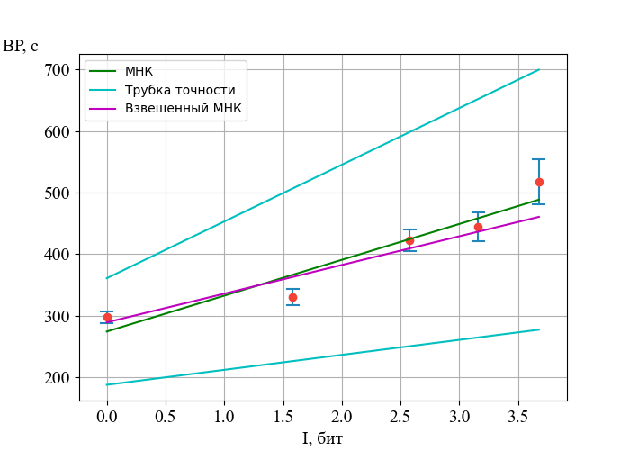
Объём выборки для анализа:
29 | 29 | 28 | 29 | 29
Количество информации I, бит:
0 | 1.583 | 2.577 | 3.159 | 3.676
Среднее время реакции, мс:
297.52 | 330.07 | 422.57 | 444.55 | 517.14
СКО времени реакции, мс:
24.08 | 33.54 | 44 | 61.93 | 96.35
Доверительный интервал, мс:
9.17 | 12.77 | 17.05 | 23.58 | 36.68
Мера изменчивости, %:
8.1 | 10.16 | 10.41 | 13.93 | 18.63
Показатель точности E, %
2.95 | 3.7 | 3.86 | 5.07 | 6.78
Достаточное количества опытов (E=4.8%):
11 | 18 | 19 | 33 | 58

4.3.1.2 Клавиатура №1, 17 стимулов

Результат работы программы:
Результаты обработки эксперимента №1 (17 клавиш)
Объём выборки для анализа:
[25, 25, 25, 25, 25, 24]
Количество информации I, бит:
[0. 1.575 2.579 3.152 3.684 3.918]
Среднее время реакции, мс:
[294.56 345.96 427.8 428.12 467.84 471.79]
СКО времени реакции, мс:
[32.58 34.65 35.68 50.74 73.73 60.76]
Доверительный интервал, мс:
[13.42 14.28 14.7 20.9 30.38 25.67]
Мера изменчивости, %:
[11.06 10.02 8.34 11.85 15.76 12.88]
Показатель точности E, %:
[4.34 3.93 3.27 4.65 6.18 5.15]
Достаточное количества опытов (E=4.8%):
[21, 17, 12, 24, 42, 28]
Параметры закона Хика: ВР=a+bI

Невзвешенный метод:
a=0.2887+-0.0325 с, b=0.0472+-0.0115 с/бит
Скорость передачи информации: 21.1854 бит/с
Латентный период: 0.2887 с
Доверительные интервалы для ВР, с:
[32.47 18.6951 15.5457 17.2981 20.7349 22.6113]

Взвешенный метод:
a=0.2893 с, b=0.0471 с/бит
Скорость передачи информации: 21.21 бит/с
Латентный период: 0.2893 с
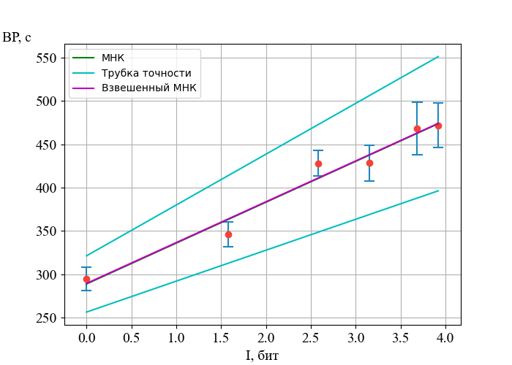

Объём выборки для анализа
25 | 25 | 25 | 25 | 25 | 24
Количество информации I, бит
0 | 1.575 | 2.579 | 3.152 | 3.684 | 3.918
Среднее время реакции, мс
294.56 | 345.96 | 427.8 | 428.12 | 467.84 | 471.79
СКО времени реакции, мс
32.58 | 34.65 | 35.68 | 50.74 | 73.73 | 60.76
Доверительный интервал, мс
13.42 | 14.28 | 14.7 | 20.9 | 30.38 | 25.67
Мера изменчивости, %
11.06 | 10.02 | 8.34 | 11.85 | 15.76 | 12.88
Показатель точности E, %:
4.34 | 3.93 | 3.27 | 4.65 | 6.18 | 5.15
Достаточное количества опытов (E=4.8%)
21 | 17, | 12 | 24 | 42 | 28

4.3.1.3 Клавиатура №2, 13 стимулов

Результат работы программы:
Результаты обработки эксперимента №1 (13 клавиш)
Объём выборки для анализа:
[29, 29, 29, 28, 27]
Количество информации I, бит:
[0. 1.583 2.58 3.146 3.634]
Среднее время реакции, мс:
[293.14 376.55 416.86 445.29 489.33]
СКО времени реакции, мс:
[28.68 38.24 46.97 67.61 85.17]
Доверительный интервал, мс:
[10.92 14.56 17.88 26.19 33.77]
Мера изменчивости, %:
[ 9.78 10.16 11.27 15.18 17.41]
Показатель точности E, %:
[3.56 3.7 4.1 5.62 6.57]
Достаточное количества опытов (E=4.8%):
[16, 18, 22, 39, 51]
Параметры закона Хика: ВР=a+bI

Невзвешенный метод:
a=0.2918+-0.0257 с, b=0.0514+-0.0101 с/бит
Скорость передачи информации: 19.4666 бит/с
Латентный период: 0.2918 с
Доверительные интервалы для ВР, с:
[25.7372 14.4335 13.655 16.2696 19.6247]

Взвешенный метод:
a=0.2936 с, b=0.05 с/бит
Скорость передачи информации: 19.9863 бит/с
Латентный период: 0.2936 с
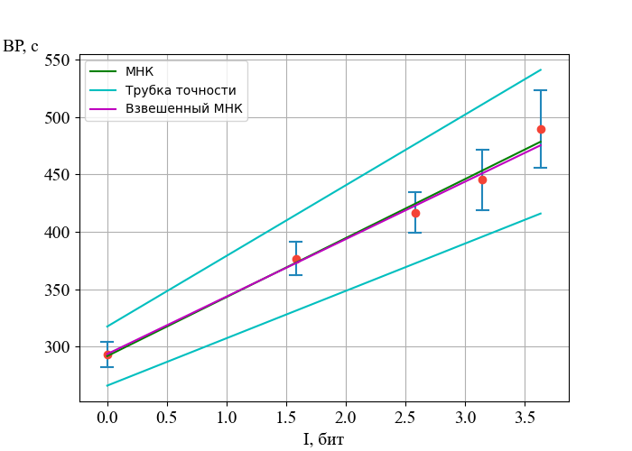

Объём выборки для анализа:
29 | 29 | 29 | 28 | 27
Количество информации I, бит:
0 | 1.583 | 2.58 | 3.146 | 3.634
Среднее время реакции, мс:
293.14 | 376.55 | 416.86 | 445.29 | 489.33
СКО времени реакции, мс:
28.68 | 38.24 | 46.97 | 67.61 | 85.17
Доверительный интервал, мс:
10.92 | 14.56 | 17.88 | 26.19 | 33.77
Мера изменчивости, %:
9.78 | 10.16 | 11.27 | 15.18 | 17.41
Показатель точности E, %
3.56 | 3.7 | 4.1 | 5.62 | 6.57
Достаточное количества опытов (E=4.8%):
16 | 18 | 22 | 39 | 51

4.3.1.4 Клавиатура №2, 17 стимулов

Результат работы программы:
Результаты обработки эксперимента №1 (17 клавиш)
Объём выборки для анализа:
[24, 25, 25, 24, 24, 20]
Количество информации I, бит:
[0. 1.583 2.579 3.146 3.668 3.722]
Среднее время реакции, мс:
[305.08 347.24 429.96 467.08 512.58 534.7 ]
СКО времени реакции, мс:
[31.56 40.56 56.45 59.78 87.04 94.78]
Доверительный интервал, мс:
[13.33 16.71 23.26 25.26 36.78 44.3 ]
Мера изменчивости, %:
[10.34 11.68 13.13 12.8 16.98 17.73]
Показатель точности E, %:
[4.14 4.58 5.15 5.12 6.79 7.77]
Достаточное количества опытов (E=4.8%):
[18, 23, 29, 28, 49, 53]
Параметры закона Хика: ВР=a+bI

Невзвешенный метод:
a=0.282+-0.0581 с, b=0.0615+-0.0209 с/бит
Скорость передачи информации: 16.2502 бит/с
Латентный период: 0.282 с
Доверительные интервалы для ВР, с:
[58.0637 32.8813 27.5774 31.0611 37.4293 38.1998]

Взвешенный метод:
a=0.2941 с, b=0.0531 с/бит
Скорость передачи информации: 18.8481 бит/с
Латентный период: 0.2941 с
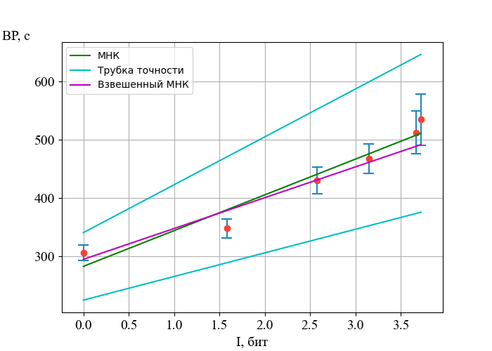
Объём выборки для анализа
24 | 25 | 25 | 24 | 24 | 20
Количество информации I, бит
0 | 1.583 | 2.579 | 3.146 | 3.668 | 3.722
Среднее время реакции, мс
305.08 | 347.24 | 429.96 | 467.08 | 512.58 | 534.7
СКО времени реакции, мс
31.56 | 40.56 | 56.45 | 59.78 | 87.04 | 94.78
Доверительный интервал, мс
13.33 | 16.71 | 23.26 | 25.26 | 36.78 | 44.3
Мера изменчивости, %
10.34 | 11.68 | 13.13 | 12.8 | 16.98 | 17.73
Показатель точности E, %:
4.14 | 4.58 | 5.15 | 5.12 | 6.79 | 7.77
Достаточное количества опытов (E=4.8%)
18, | 23 | 29 | 28 | 49 | 53

4.3.2 Эксперимент №2

4.3.2.1 Клавиатура №1, 13 стимулов

Результат работы программы:
Результаты обработки эксперимента №2 (13 клавиш)
Диаграммы информационного канала:

Время экспозиции: 600 мс
H(X)=3.6855 бит
H(X/Y)=0.3111 бит
I(X,Y)=3.3744 бит
H(Y/X)=0.2776 бит
H(Y)=3.652 бит

Время экспозиции: 550 мс
H(X)=3.6855 бит
H(X/Y)=0.7804 бит
I(X,Y)=2.9051 бит
H(Y/X)=0.4444 бит
H(Y)=3.3496 бит

Время экспозиции: 500 мс
H(X)=3.6855 бит
H(X/Y)=1.373 бит
I(X,Y)=2.3126 бит
H(Y/X)=0.5057 бит
H(Y)=2.8182 бит

Время экспозиции: 450 мс
H(X)=3.6855 бит
H(X/Y)=2.3416 бит
I(X,Y)=1.3439 бит
H(Y/X)=0.5392 бит
H(Y)=1.8832 бит

Время экспозиции: 400 мс
H(X)=3.6855 бит
H(X/Y)=2.8158 бит
I(X,Y)=0.8698 бит
H(Y/X)=0.478 бит
H(Y)=1.3478 бит

Параметры закона Хика: ВР=a+bI

Невзвешенный метод:
a=0.338 с, b=0.0749 с/бит
Скорость передачи информации: 13.3443 бит/с
Латентный период: 0.338 с

Взвешенный метод:
a=0.336 с, b=0.076 с/бит
Скорость передачи информации: 13.1593 бит/с
Латентный период: 0.336 с
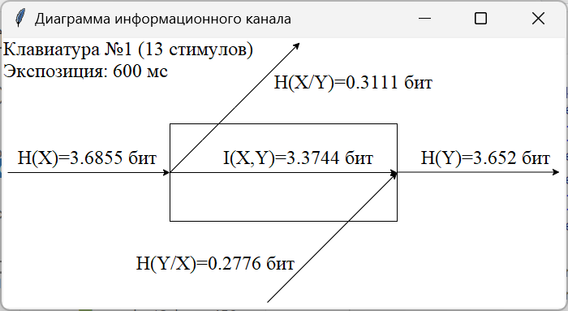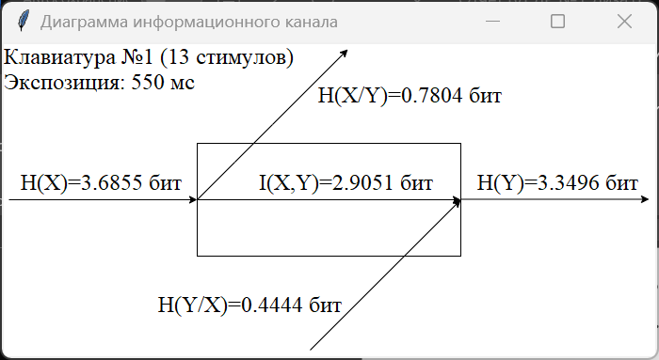
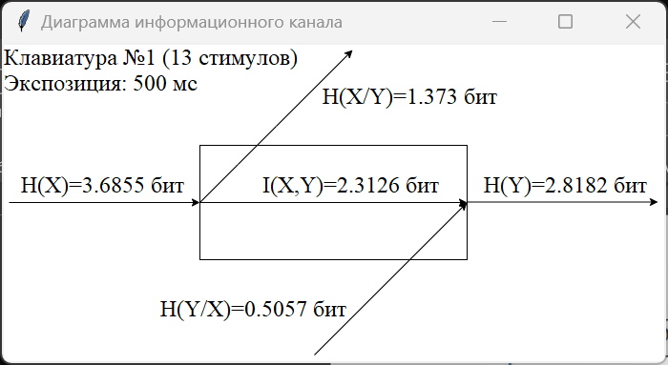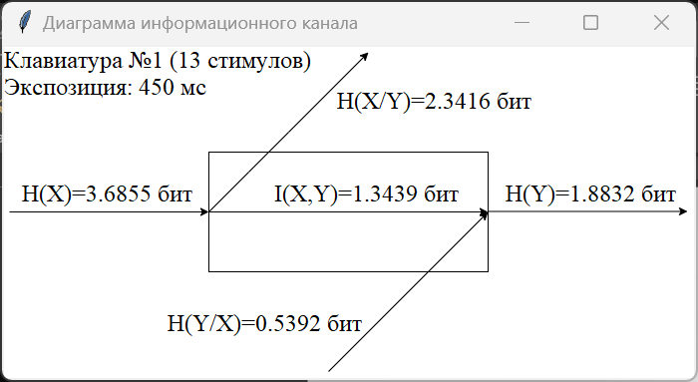
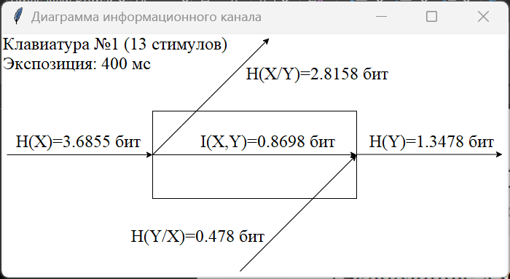
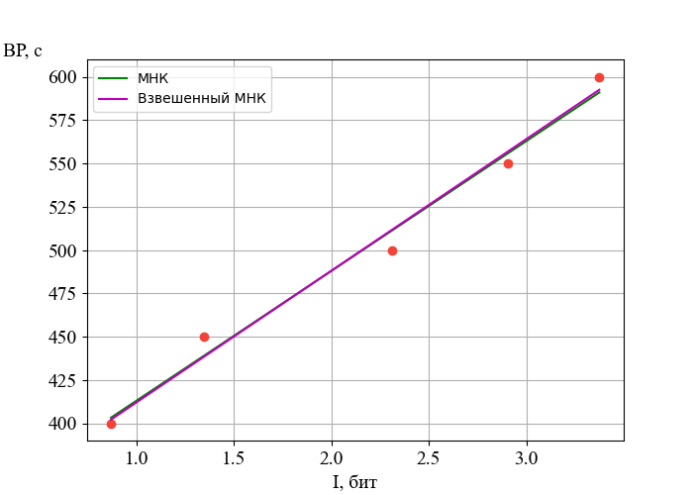

4.3.2.2 Клавиатура №1, 17 стимулов

Результат работы программы:
Результаты обработки эксперимента №2 (17 клавиш)
Диаграммы информационного канала:

Время экспозиции: 600 мс
H(X)=4.0629 бит
H(X/Y)=0.3637 бит
I(X,Y)=3.6992 бит
H(Y/X)=0.3782 бит
H(Y)=4.0774 бит

Время экспозиции: 550 мс
H(X)=4.0629 бит
H(X/Y)=0.1224 бит
I(X,Y)=3.9404 бит
H(Y/X)=0.1669 бит
H(Y)=4.1073 бит

Время экспозиции: 540 мс
H(X)=4.0629 бит
H(X/Y)=0.3002 бит
I(X,Y)=3.7627 бит
H(Y/X)=0.2281 бит
H(Y)=3.9908 бит

Время экспозиции: 490 мс
H(X)=4.0629 бит
H(X/Y)=1.247 бит
I(X,Y)=2.8159 бит
H(Y/X)=0.6231 бит
H(Y)=3.439 бит

Время экспозиции: 440 мс
H(X)=4.0629 бит
H(X/Y)=2.1955 бит
I(X,Y)=1.8674 бит
H(Y/X)=0.7011 бит
H(Y)=2.5685 бит

Время экспозиции: 390 мс
H(X)=4.0629 бит
H(X/Y)=2.8652 бит
I(X,Y)=1.1977 бит
H(Y/X)=0.2725 бит
H(Y)=1.4702 бит

Время экспозиции: 340 мс
H(X)=4.0629 бит
H(X/Y)=3.2965 бит
I(X,Y)=0.7664 бит
H(Y/X)=0.395 бит
H(Y)=1.1614 бит

Параметры закона Хика: ВР=a+bI

Невзвешенный метод:
a=0.3003 с, b=0.0691 с/бит
Скорость передачи информации: 14.4656 бит/с
Латентный период: 0.3003 с

Взвешенный метод:
a=0.2988 с, b=0.0692 с/бит
Скорость передачи информации: 14.4577 бит/с
Латентный период: 0.2988 с
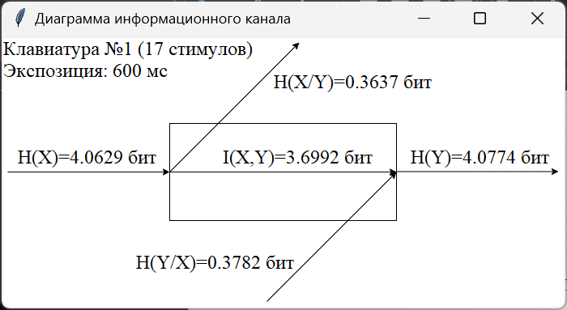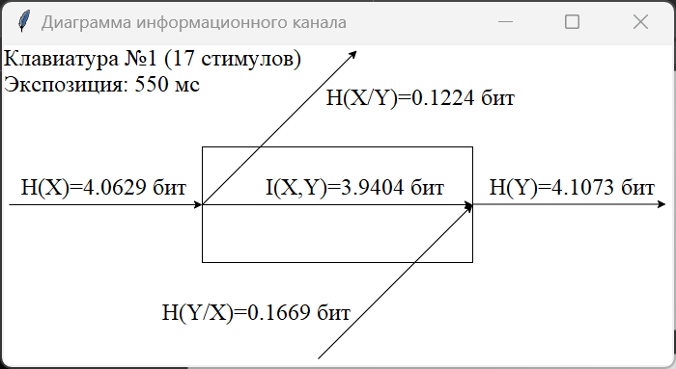
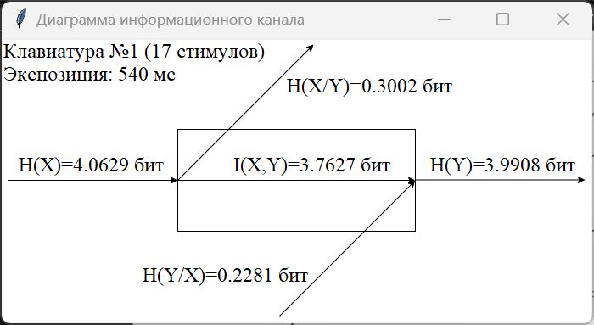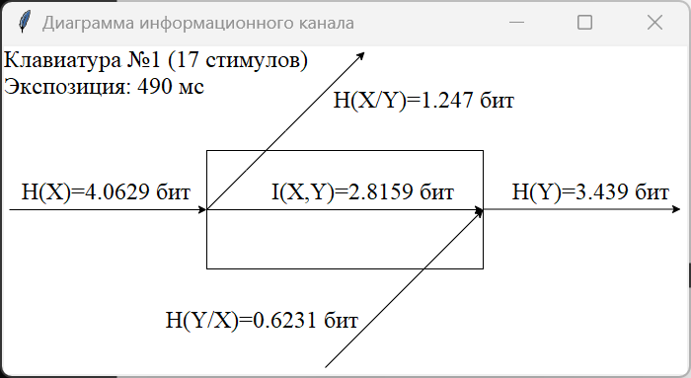
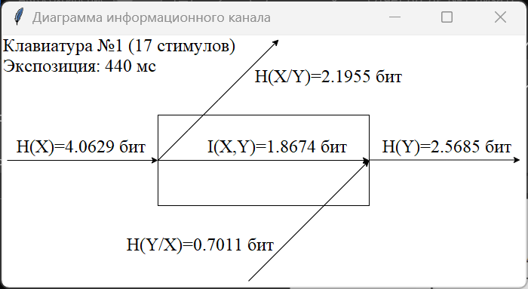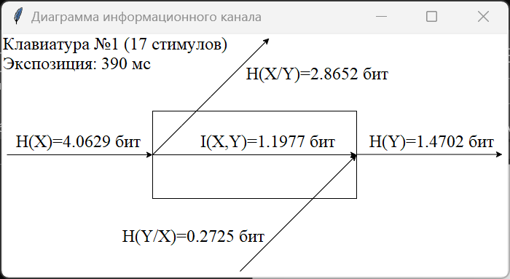
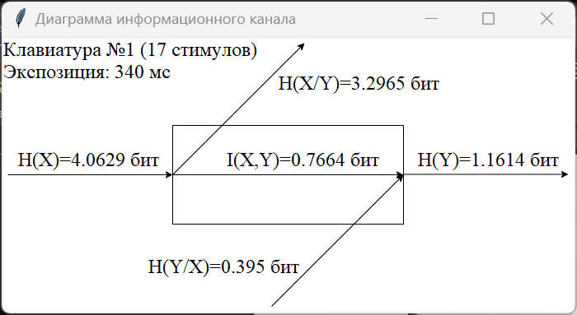
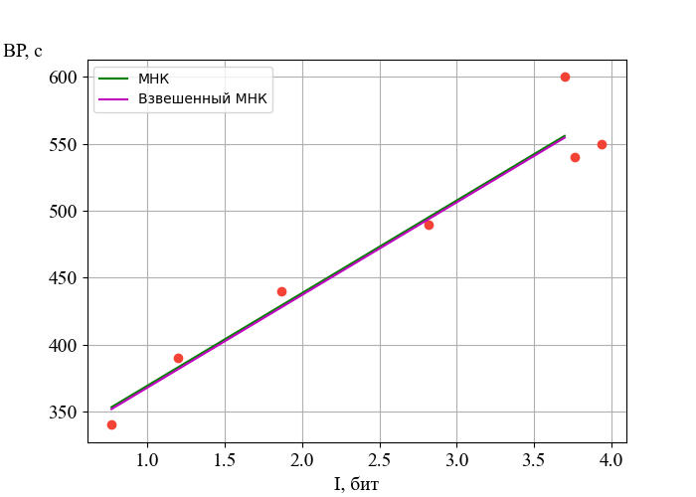
Для улучшения вида графика зависимости времени реакции от количества предъявляемой информации исключим из обработки некоторые данные. Результат работы программы после исключения из обработки некоторых данных:
Параметры закона Хика: ВР=a+bI

Невзвешенный метод:
a=0.3086 с, b=0.0626 с/бит
Скорость передачи информации: 15.9746 бит/с
Латентный период: 0.3086 с

Взвешенный метод:
a=0.3054 с, b=0.0642 с/бит
Скорость передачи информации: 15.5643 бит/с
Латентный период: 0.3054 с
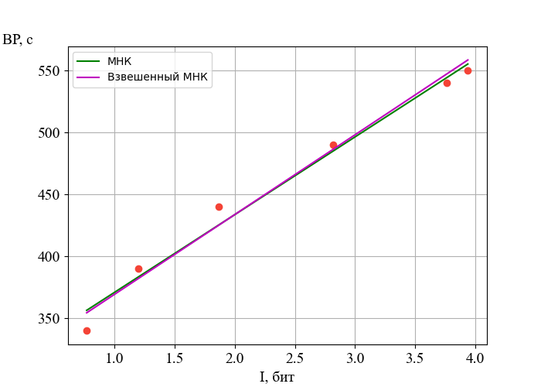

4.3.2.3 Клавиатура №2, 13 стимулов

Результат работы программы:
Результаты обработки эксперимента №2 (13 клавиш)
Диаграммы информационного канала:

Время экспозиции: 600 мс
H(X)=3.6855 бит
H(X/Y)=0.3913 бит
I(X,Y)=3.2942 бит
H(Y/X)=0.4444 бит
H(Y)=3.7387 бит

Время экспозиции: 550 мс
H(X)=3.6855 бит
H(X/Y)=0.2135 бит
I(X,Y)=3.472 бит
H(Y/X)=0.2834 бит
H(Y)=3.7554 бит

Время экспозиции: 500 мс
H(X)=3.6855 бит
H(X/Y)=0.3659 бит
I(X,Y)=3.3197 бит
H(Y/X)=0.3002 бит
H(Y)=3.6199 бит

Время экспозиции: 450 мс
H(X)=3.6855 бит
H(X/Y)=1.5399 бит
I(X,Y)=2.1457 бит
H(Y/X)=0.6004 бит
H(Y)=2.7461 бит

Время экспозиции: 400 мс
H(X)=3.6855 бит
H(X/Y)=2.4209 бит
I(X,Y)=1.2646 бит
H(Y/X)=0.5669 бит
H(Y)=1.8315 бит

Время экспозиции: 350 мс
H(X)=3.6855 бит
H(X/Y)=3.1911 бит
I(X,Y)=0.4944 бит
H(Y/X)=0.2667 бит
H(Y)=0.7611 бит

Параметры закона Хика: ВР=a+bI

Невзвешенный метод:
a=0.3111 с, b=0.0703 с/бит
Скорость передачи информации: 14.2265 бит/с
Латентный период: 0.3111 с

Взвешенный метод:
a=0.3153 с, b=0.0663 с/бит
Скорость передачи информации: 15.09 бит/с
Латентный период: 0.3153 с
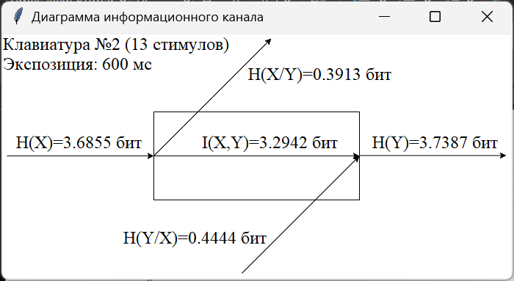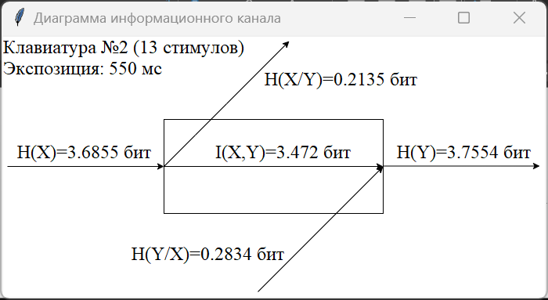
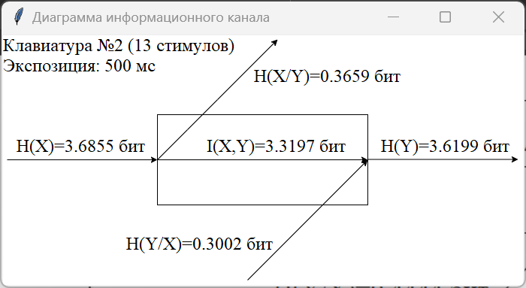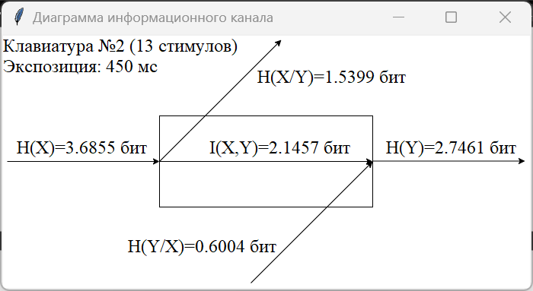
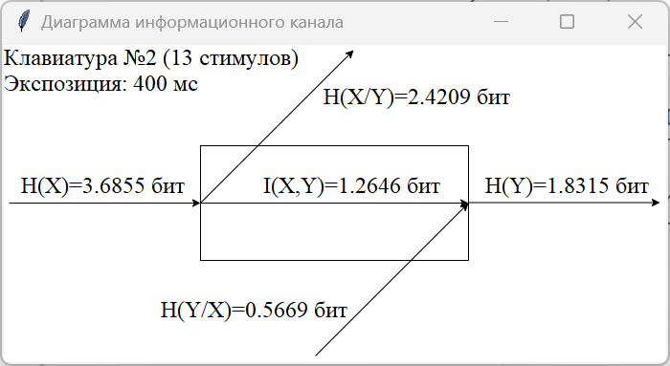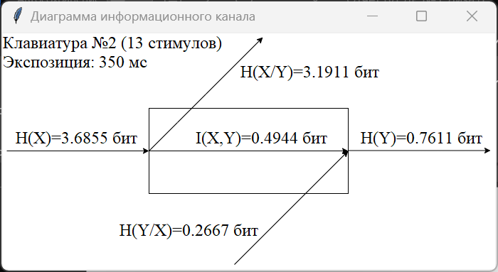
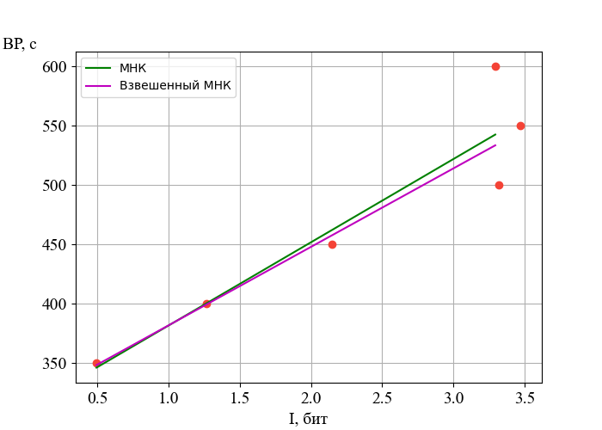
Для улучшения вида графика зависимости времени реакции от количества предъявляемой информации исключим из обработки некоторые данные. Результат работы программы после исключения из обработки некоторых данных:
Параметры закона Хика: ВР=a+bI

Невзвешенный метод:
a=0.321 с, b=0.0603 с/бит
Скорость передачи информации: 16.5792 бит/с
Латентный период: 0.321 с

Взвешенный метод:
a=0.3205 с, b=0.0593 с/бит
Скорость передачи информации: 16.8579 бит/с
Латентный период: 0.3205 с
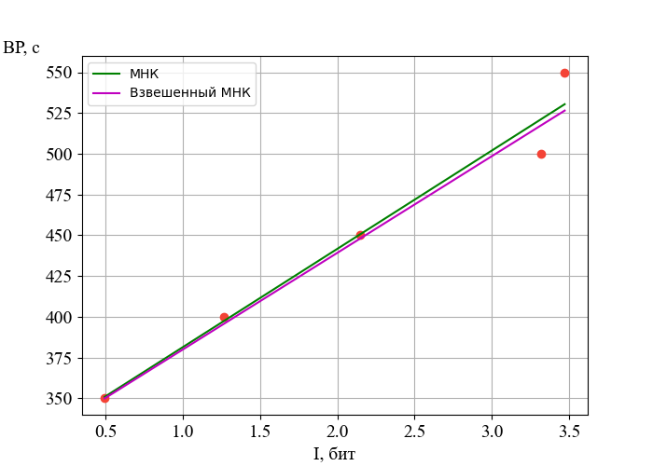

4.3.2.4 Клавиатура №2, 17 стимулов

Результат работы программы:
Результаты обработки эксперимента №2 (17 клавиш)
Диаграммы информационного канала:

Время экспозиции: 600 мс
H(X)=4.0629 бит
H(X/Y)=0.4743 бит
I(X,Y)=3.5885 бит
H(Y/X)=0.2893 бит
H(Y)=3.8779 бит

Время экспозиции: 540 мс
H(X)=4.0629 бит
H(X/Y)=0.419 бит
I(X,Y)=3.6439 бит
H(Y/X)=0.2113 бит
H(Y)=3.8552 бит

Время экспозиции: 490 мс
H(X)=4.0629 бит
H(X/Y)=0.7777 бит
I(X,Y)=3.2852 бит
H(Y/X)=0.4394 бит
H(Y)=3.7246 бит

Время экспозиции: 440 мс
H(X)=4.0629 бит
H(X/Y)=1.4235 бит
I(X,Y)=2.6394 бит
H(Y/X)=0.5174 бит
H(Y)=3.1568 бит

Время экспозиции: 390 мс
H(X)=4.0629 бит
H(X/Y)=2.9828 бит
I(X,Y)=1.0801 бит
H(Y/X)=0.4839 бит
H(Y)=1.564 бит

Время экспозиции: 340 мс
H(X)=4.0629 бит
H(X/Y)=2.727 бит
I(X,Y)=1.3359 бит
H(Y/X)=0.2893 бит
H(Y)=1.6252 бит

Параметры закона Хика: ВР=a+bI

Невзвешенный метод:
a=0.2654 с, b=0.0776 с/бит
Скорость передачи информации: 12.8934 бит/с
Латентный период: 0.2654 с

Взвешенный метод:
a=0.283 с, b=0.0659 с/бит
Скорость передачи информации: 15.1797 бит/с
Латентный период: 0.283 с
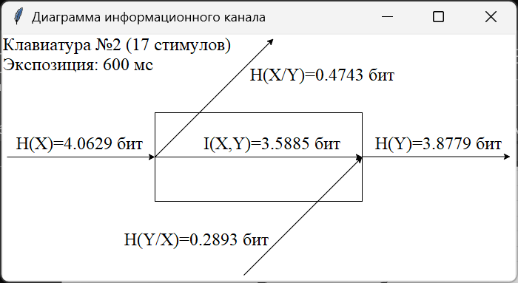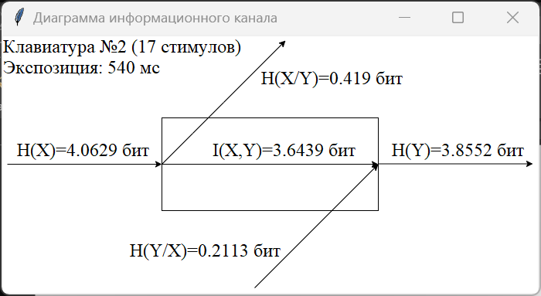
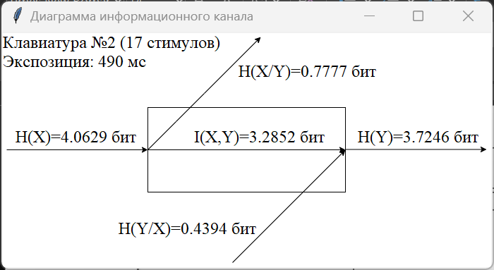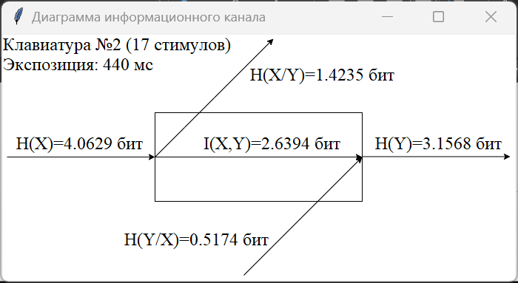
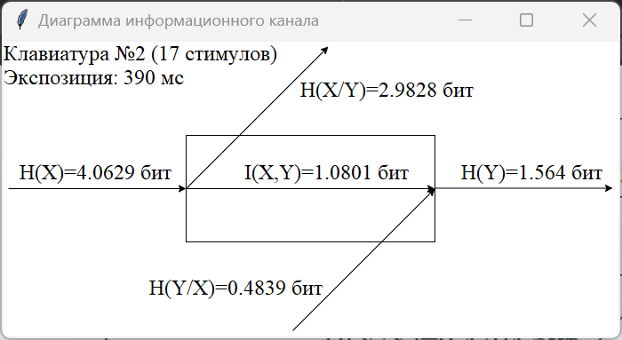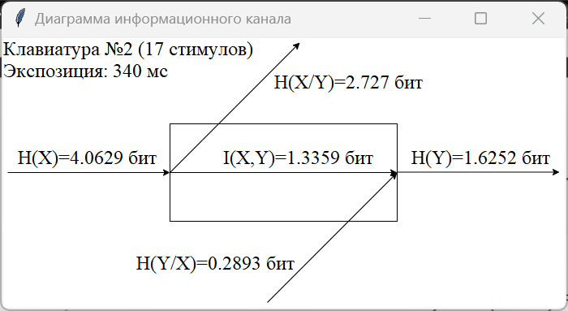
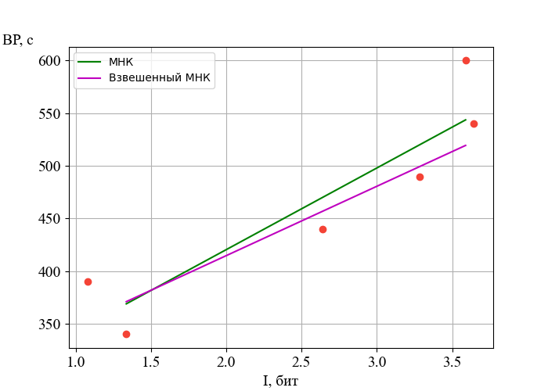
Для улучшения вида графика зависимости времени реакции от количества предъявляемой информации исключим из обработки некоторые данные. Результат работы программы после исключения из обработки некоторых данных:
Параметры закона Хика: ВР=a+bI

Невзвешенный метод:
a=0.2246 с, b=0.0836 с/бит
Скорость передачи информации: 11.9617 бит/с
Латентный период: 0.2246 с

Взвешенный метод:
a=0.2244 с, b=0.0826 с/бит
Скорость передачи информации: 12.1044 бит/с
Латентный период: 0.2244 с
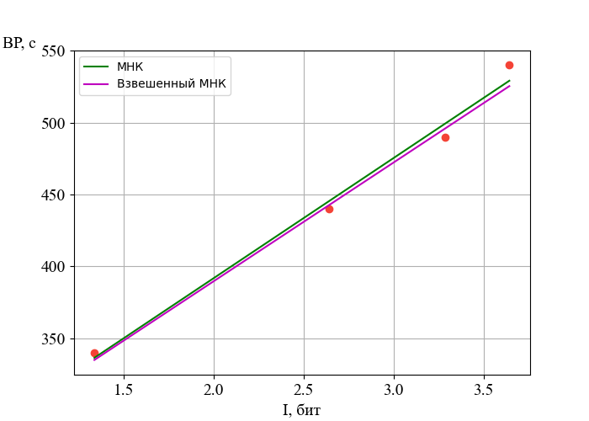

5. Вывод

Ниже, в таблице 5.1, представлены характеристики информационных каналов.
№ эксперимента | № клавиатуры | Количество стимулов | Дата и время проведения эксперимента | МНК |  |  | Взвешенный МНК
 |  |  |  | $$a, с$$ | $$b, \frac{с}{бит}$$ | $$c,\frac{бит}{с}$$ | $$a, с$$ | $$b,\frac{с}{бит}$$ | $$c,\frac{бит}{с}$$
1 | 1 | 13 | 26.02.2024 16:54 | 0.2743  ±0.0866 | 0.0582  ±0.0339 | 17.1711 | 0.2892 | 0.0466 | 21.4624
1 | 1 | 17 | 26.02.2024 17:33 | 0.2887  ±0.0325 | 0.0472  ±0.0115 | 21.1854 | 0.2893 | 0.0471 | 21.21
1 | 2 | 13 | 23.04.2024 12:47 | 0.2918  ±0.0257 | 0.0514  ±0.0101 | 19.4666 | 0.2936 | 0.05 | 19.9863
1 | 2 | 17 | 22.04.2024 19:33 | 0.282  ±0.0581 | 0.0615  ±0.0209 | 16.2502 | 0.2941 | 0.0531 | 18.8481
2 | 1 | 13 | 12.02.2024 19:27 | 0.338 | 0.0749 | 13.3443 | 0.336 | 0.076 | 13.1593
2 | 1 | 17 | 26.02.2024 17:43 | Исходные данные
 |  |  |  | 0.3003 | 0.0691 | 14.4656 | 0.2988 | 0.0692 | 14.4577
 |  |  |  | «Очищенные» данные
 |  |  |  | 0.3086 | 0.0626 | 15.9746 | 0.3054 | 0.0642 | 15.5643
2 | 2 | 13 | 23.04.2024 11:39 | Исходные данные
 |  |  |  | 0.3111 | 0.0703 | 14.2265 | 0.3153 | 0.0663 | 15.09
 |  |  |  | «Очищенные» данные
 |  |  |  | 0.321 | 0.0603 | 16.5792 | 0.3205 | 0.0593 | 16.8579
2 | 2 | 17 | 23.04.2024 11:52 | Исходные данные
 |  |  |  | 0.2654 | 0.0776 | 12.8934 | 0.283 | 0.0659 | 15.1797
 |  |  |  | «Очищенные» данные
 |  |  |  | 0.2246 | 0.0836 | 11.9617 | 0.2244 | 0.0826 | 12.1044

В ходе выполнения лабораторной работы я:
1. Ознакомилась с теоретической частью данной лабораторной работы, а также с методическим материалом по использованию клиент-серверного программного комплекса Сенсомоторика.
2. Выполнила индивидуальное домашнее задание, получив у преподавателя исходное задание в виде матрицы замеров. По этой матрице рассчитала информационные характеристики канала, моделирующего работу оператора.
3. Провела тренировочную серию опытов для приобретения навыков работы с двумя видами клавишных пультов управления, построенных на основе клавиатуры компьютера.
4. Выполнила эксперимент №1 и провела обработку его результатов на ЭВМ по собственной программе.
5. Выполнила эксперимент №2 и провела обработку его результатов на ЭВМ по собственной программе.
По результатам двух экспериментов можно сделать следующий вывод. Я, как оператор, эффективнее использую клавиатуру №1, это связано с моим низким уровнем подготовки к использованию клавиатуры №2. В первом эксперименте разница между продолжительностью латентного периода при использовании разных клавиатур не превышает 10%, а разница между скоростями передачи информации – 30%. Во втором эксперименте разницы между продолжительностью латентного периода и между скоростями передачи информации не превышают 15%. Стоит отметить, что продолжительность латентного периода в эксперименте №2 больше, чем в эксперименте №1. Это можно объяснить усталостью оператора, связанную с большим количеством опытов в эксперименте №2. Также по экспериментальным данным можно сделать вывод, что оператор недостаточно тренирован, так как в эксперименте №1 при использовании клавиатуры №2 и 17 стимулах не было достигнуто требуемое суммарное количество ошибок и выбросов.

